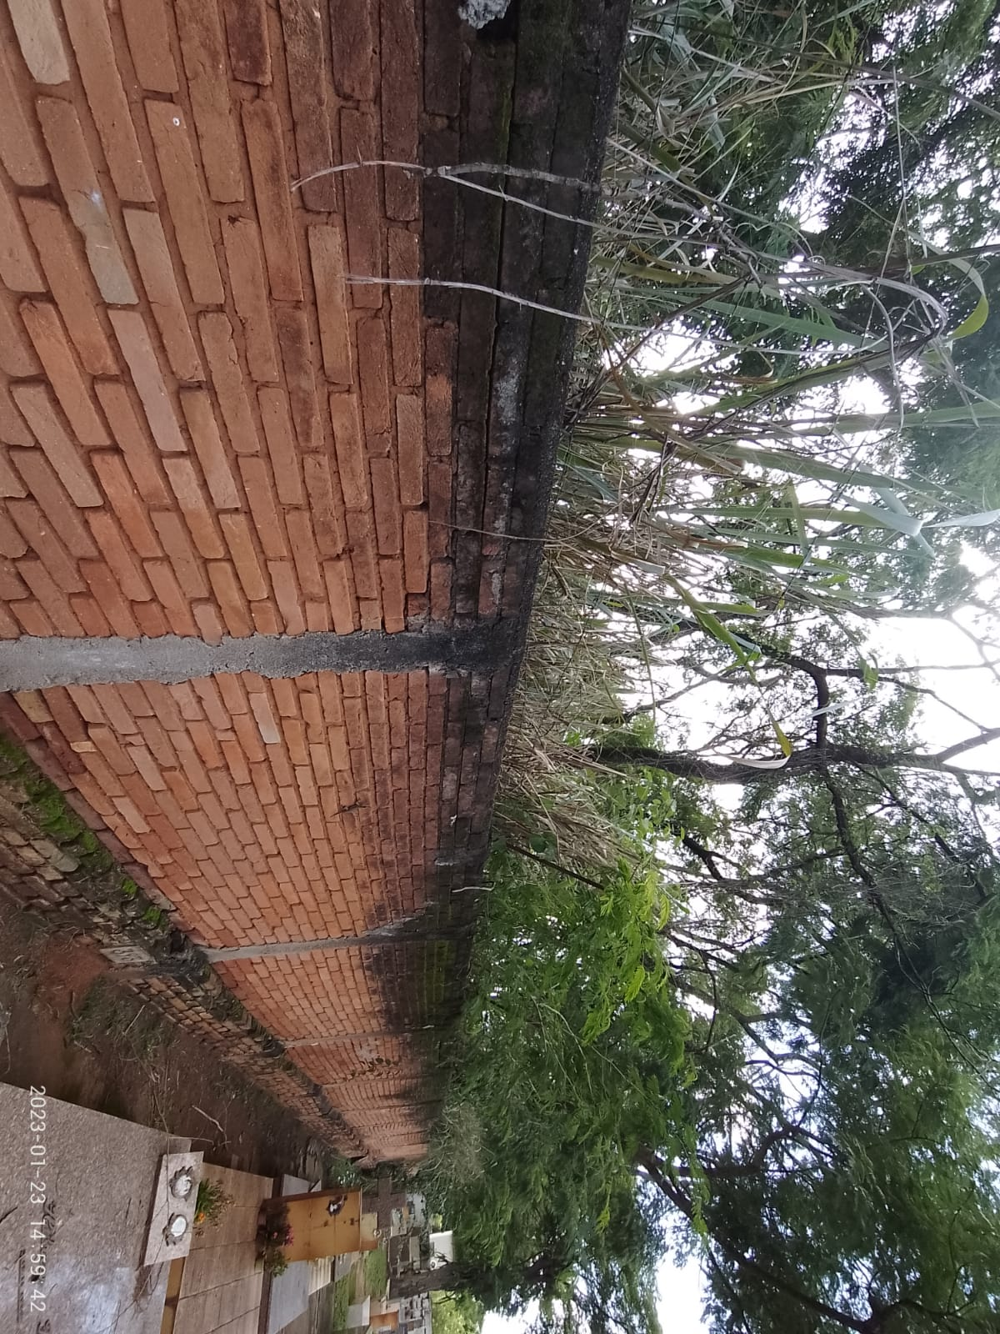
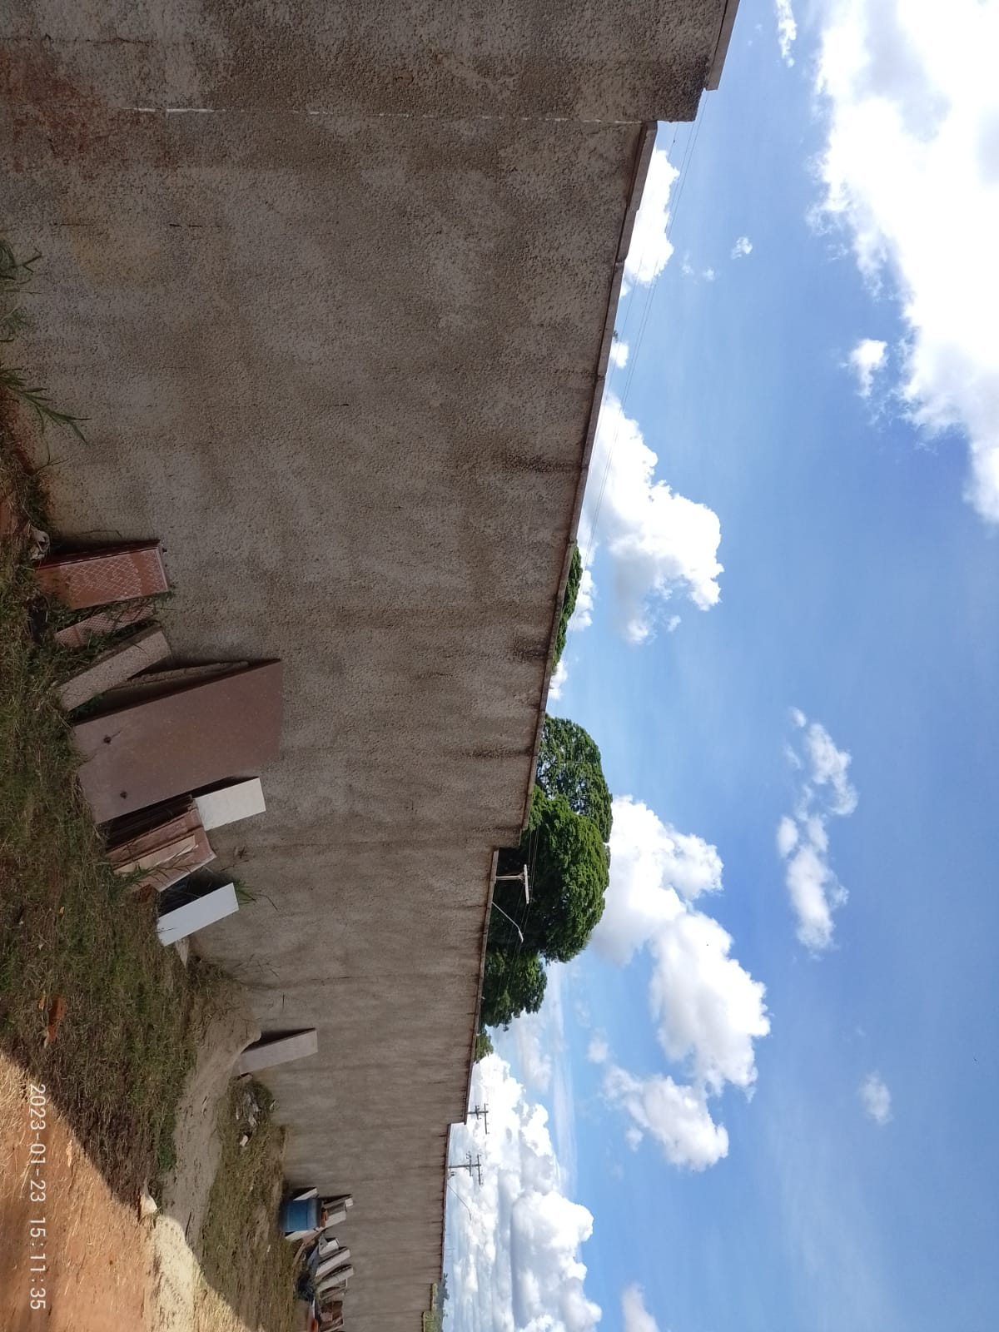
ASSUNTO: INDICO AO EXMO. SR. PREFEITO MUNICIPAL DR. PAULO DE OLIVEIRA E SILVA, POR INTERMÉDIO DA SECRETARIA COMPETENTE, QUE SEJA REALIZADO ESTUDOS PARA A INSTALAÇÃO DE DISPOSITIVOS DE SEGURANÇA NOS MUROS QUE CERCAM O CEMITÉRIO MUNICIPAL, NO BAIRRO DO TUCURA - REGIÃO NORTE.

DESPACHO:

SALA DAS SESSÕES ____/____/_____

PRESIDENTE DA MESA

INDICAÇÃO Nº DE 2022

SENHOR PRESIDENTE,
SENHORAS E SENHORES VEREADORES,

Durante uma visita feita por este vereador ao local da demanda, foi verificado que os muros que cercam o cemitério municipal não têm quaisquer tipo de proteção que possa inibir a ação de indivíduos que adentrem o local para praticarem furtos ou cometerem atos de vandalismo nos túmulos, em especial os muros que dão acesso ao terreno baldio ao lado, ambiente propício para a ação de criminosos.
É preciso ressaltar que são registradas inúmeras ocorrências de furtos de objetos ocorridos dentro do local, bem como muitas reclamações de munícipes que são lesados por terem a sepultura de um familiar violado, roubado e destruído.
Portanto, indico por meio desta que seja realizado estudos para a instalação de dispositivos de segurança nos muros que cercam o cemitério municipal, no bairro do Tucura - Região Norte.

Sala das Sessões “VEREADOR SANTO RÓTOLLI”, em 10 de fevereiro de 2023.

ADEMIR SOUZA FLORETTI JUNIOR
VEREADOR


